**UNIVERSIDAD DON BOSCO**

**FACULTAD DE INGENIERÍA**

**ESCUELA DE INGENIERÍA EN COMPUTACIÓN**

**INGENIERO**:

Emerson Francisco Cartagena Candelario

**ACTIVIDAD**:

Procedimiento y Desarrollo de Habiliades – Guía 7

**ASIGNATURA**:

Desarrollo de Software Empresarial 02L

**FECHA DE ELABORACION**: 4/9/24

**CICLO 02 / 2024**

**PRESENTADOR POR**

**Daniel Alexander Castellanos Romero CR221376**



Contenido

Desarrollo de habilidades 3

Ejercicio 1 **¡Error! Marcador no definido.**

Captura de pantalla **¡Error! Marcador no definido.**

Código fuente **¡Error! Marcador no definido.**

Ejercicio 2 **¡Error! Marcador no definido.**

Código fuente **¡Error! Marcador no definido.**

# Desarrollo de habilidades

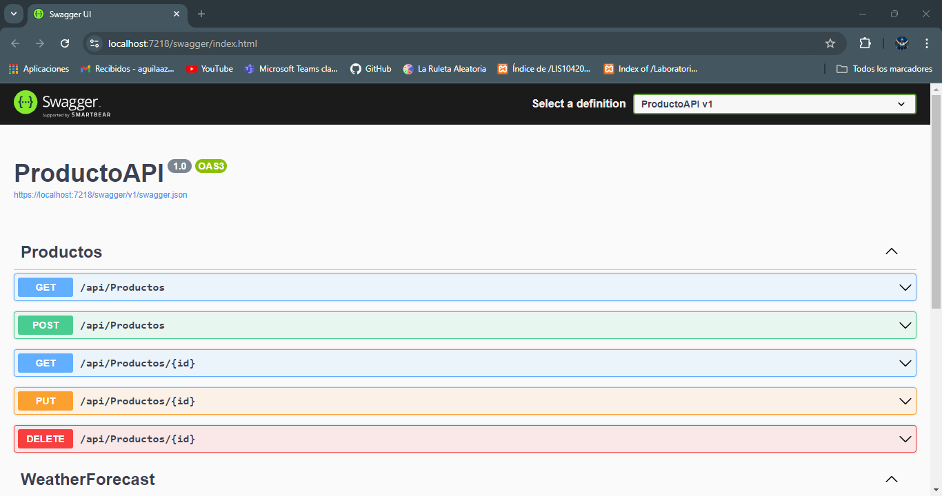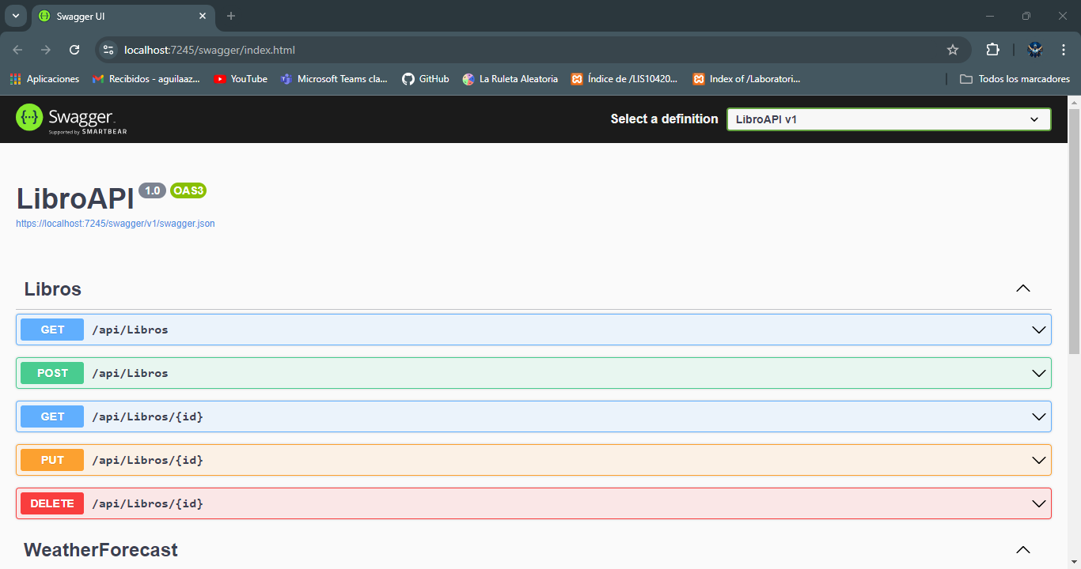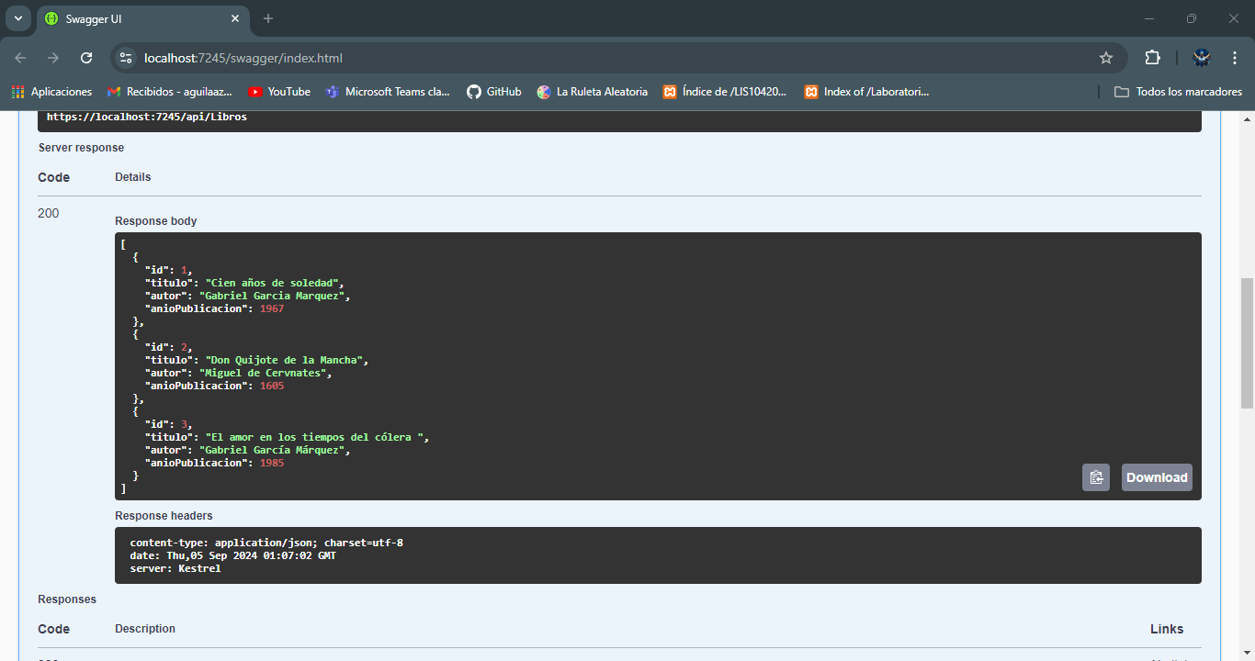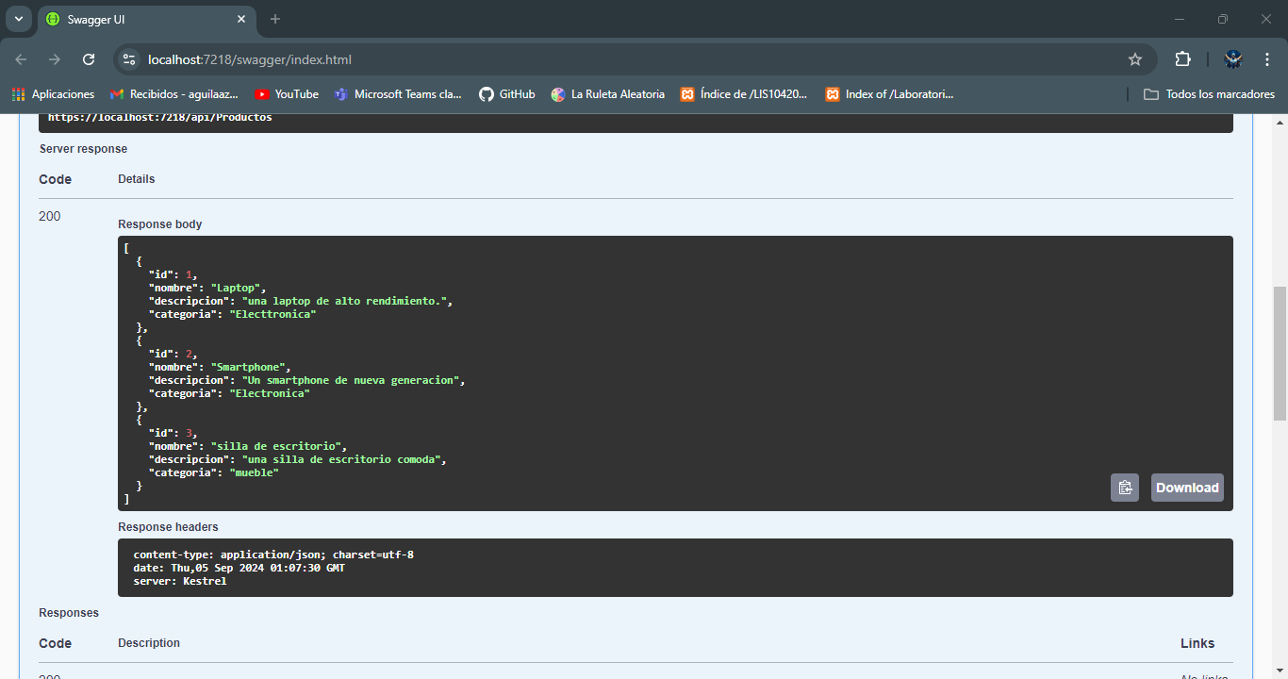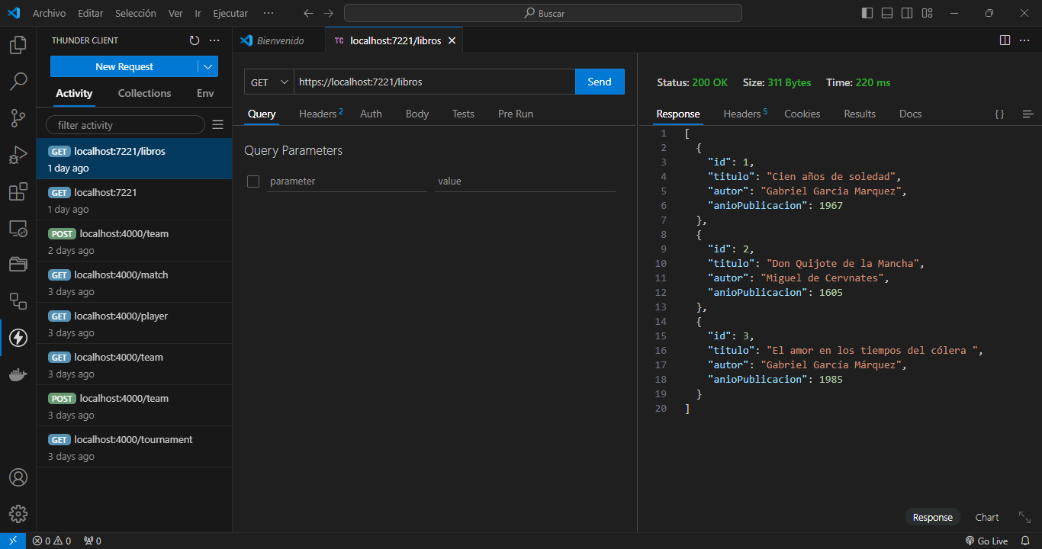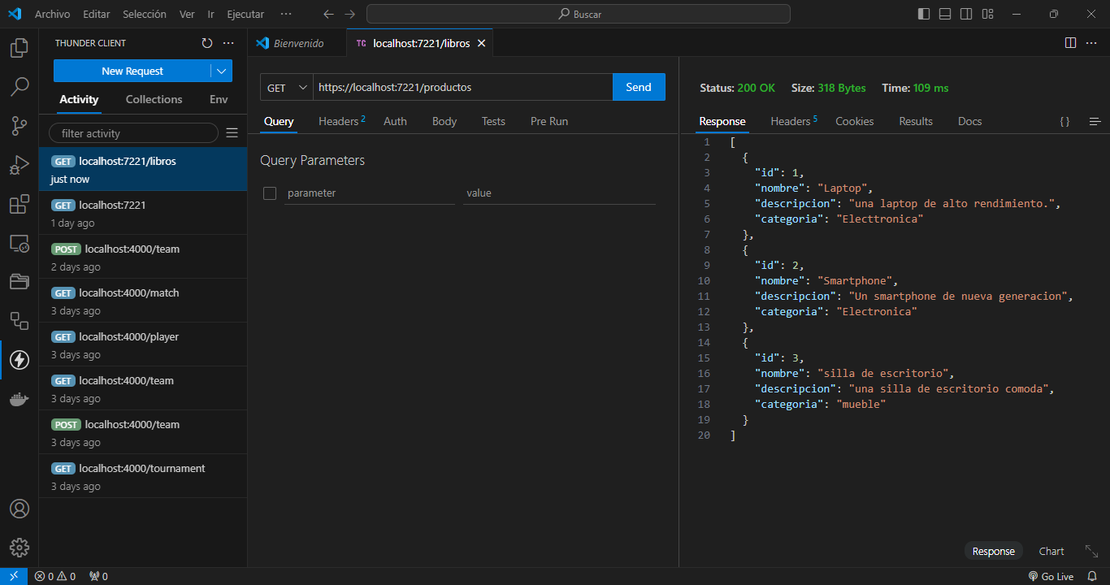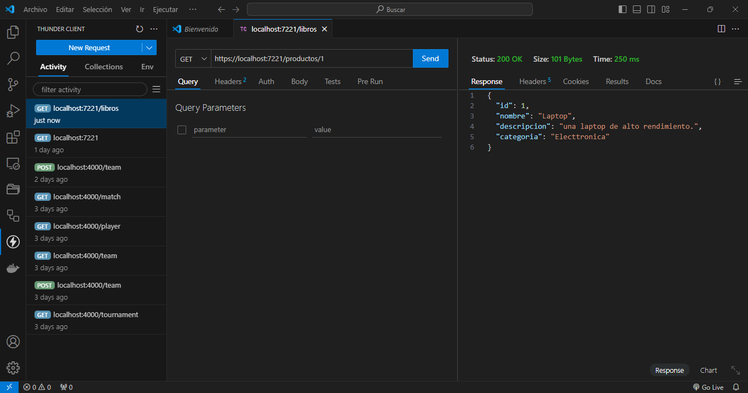

[APIGateway_AA.rar](https://udbedu-my.sharepoint.com/:u:/g/personal/cr221376_alumno_udb_edu_sv/EVxeu4-ZmgZCkpj4QDVKjqYBgYifC56PinNt-l22ODO2sg?e=Xn6Wa3)